시연 시나리오

사용자 홈페이지 URL : i12a209.p.ssafy.io

1. **로그인**

* 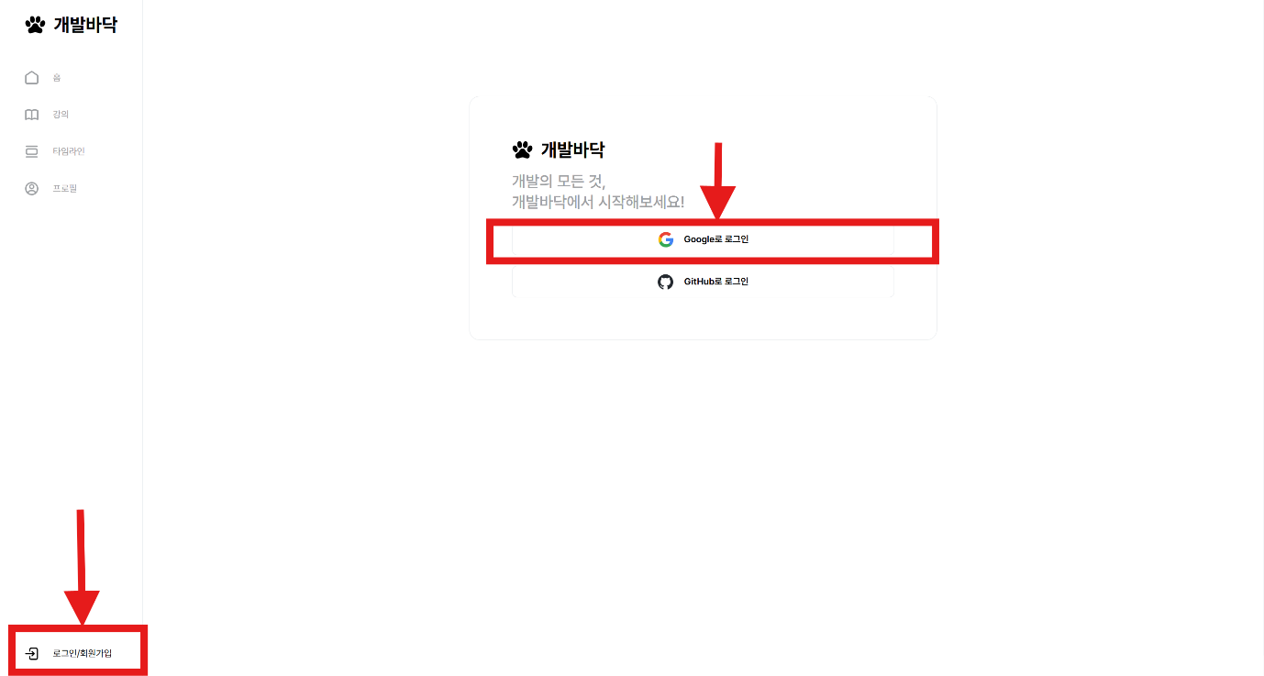좌측 하단의 로그인/회원가입 클릭
* Google 또는 GitHub로 로그인

1. 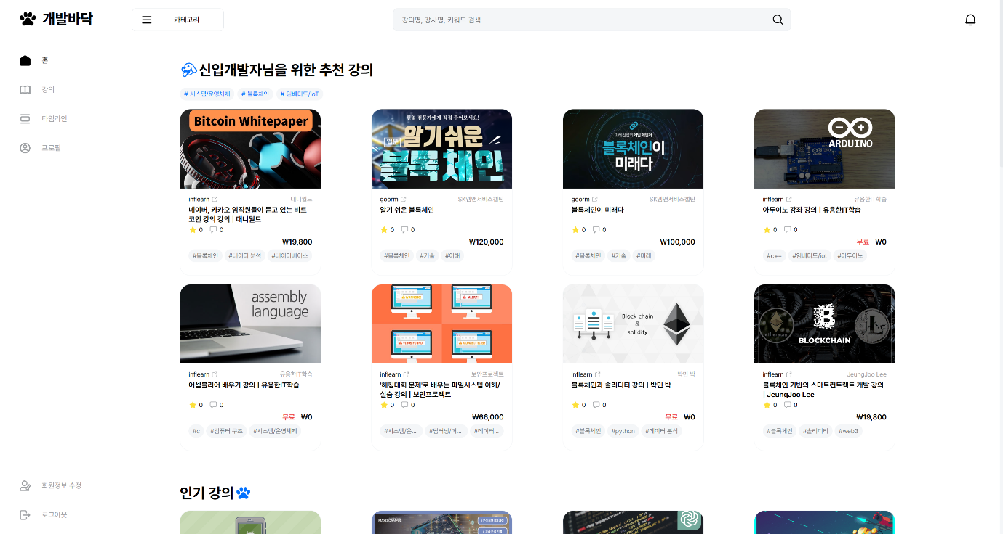**홈 화면**
   * 추천 강의 : 계정에 설정된 키워드 기반의 강의 목록
   * 인기 강의 : 평점이 높은 강의 목록
   * 신규 강의 : 새로 추가된 강의 목록
   * 무료 강의 : 무료 강의 목록
2. **검색**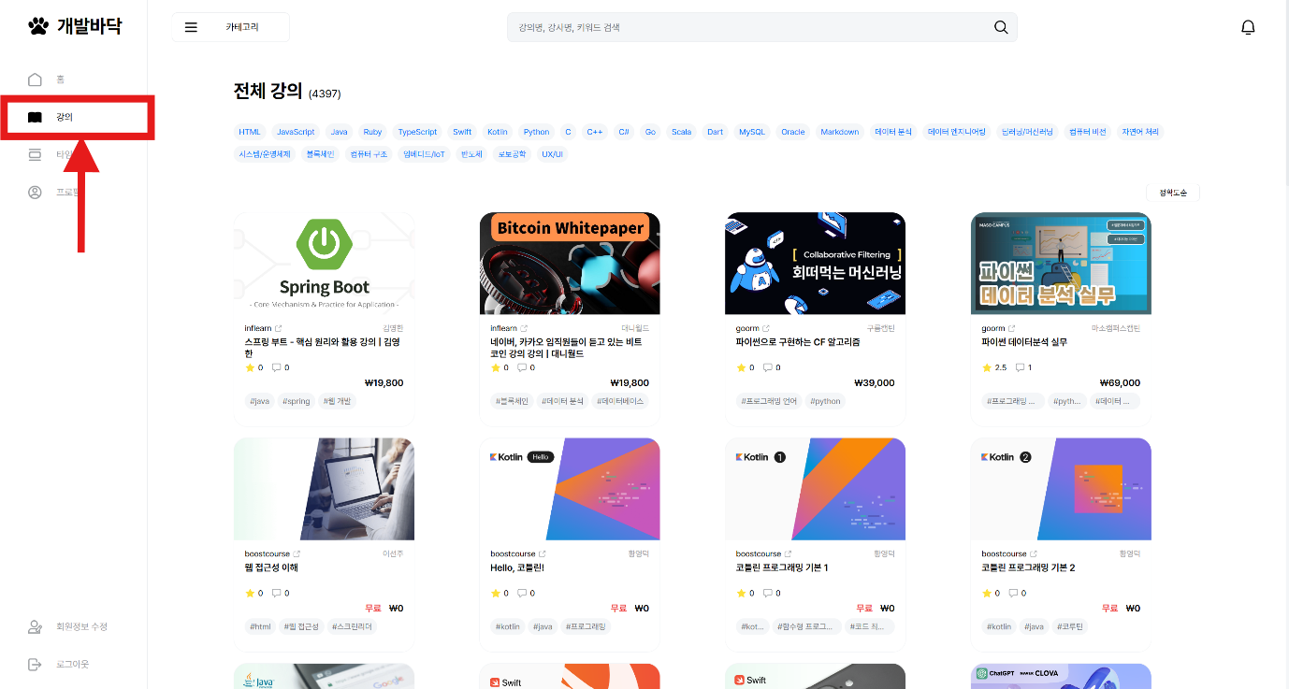

* 카테고리 분류
* 키워드 분류
* 강의명, 강사명, 키워드 검색

1. **강의 상세 정보**

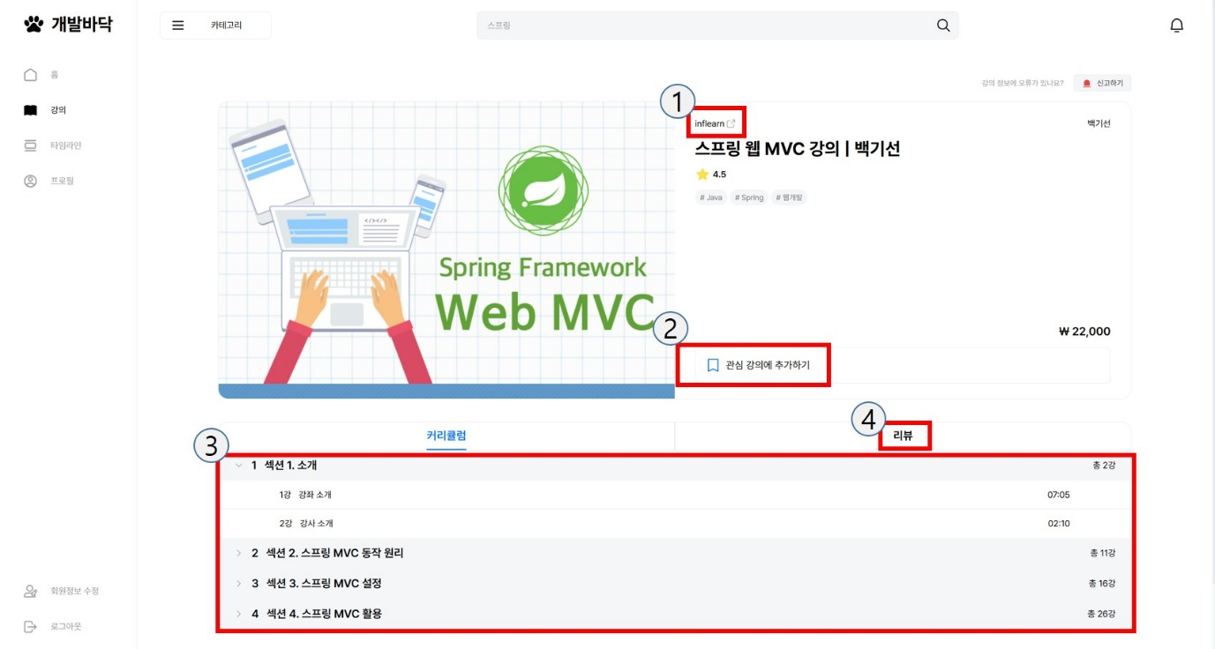

1. 강의 페이지로 이동 ( 외부 링크 )
2. 관심 강의로 등록 : 프로필 페이지에서 확인 가능
3. 강의 커리큘럼 : 대과목 클릭 시 드롭다운으로 소과목 펼치기
4. 강의에 작성된 리뷰 목록 확인
5. 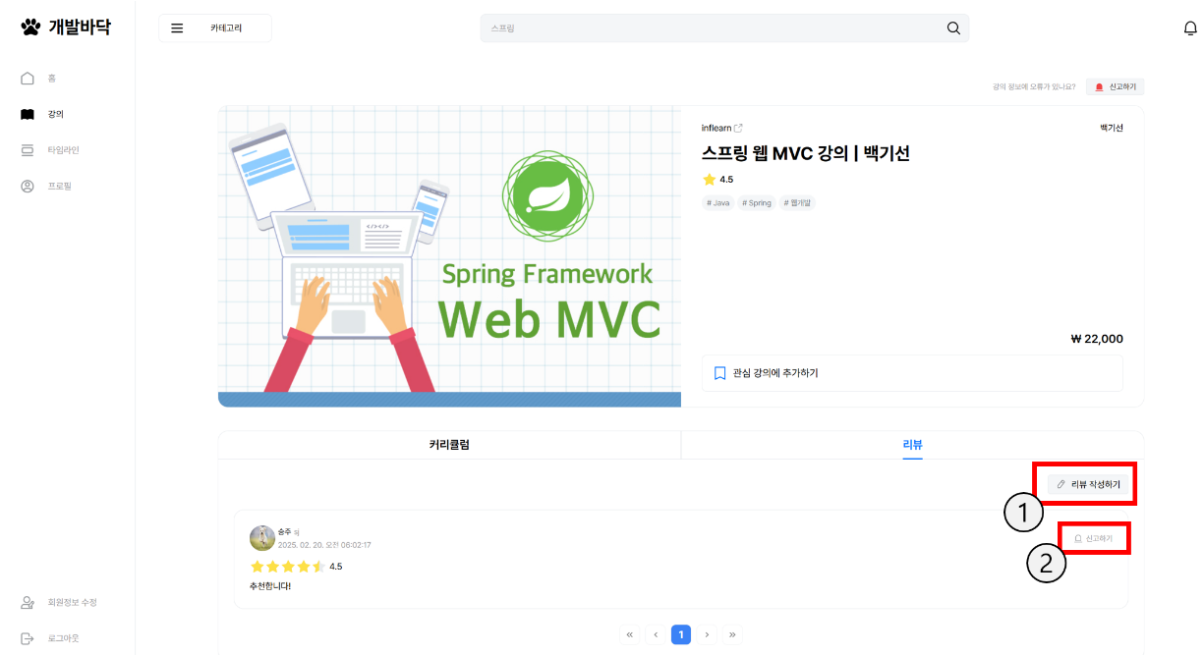**강의 리뷰**
6. 리뷰 작성하기
7. 뷰 신고하기

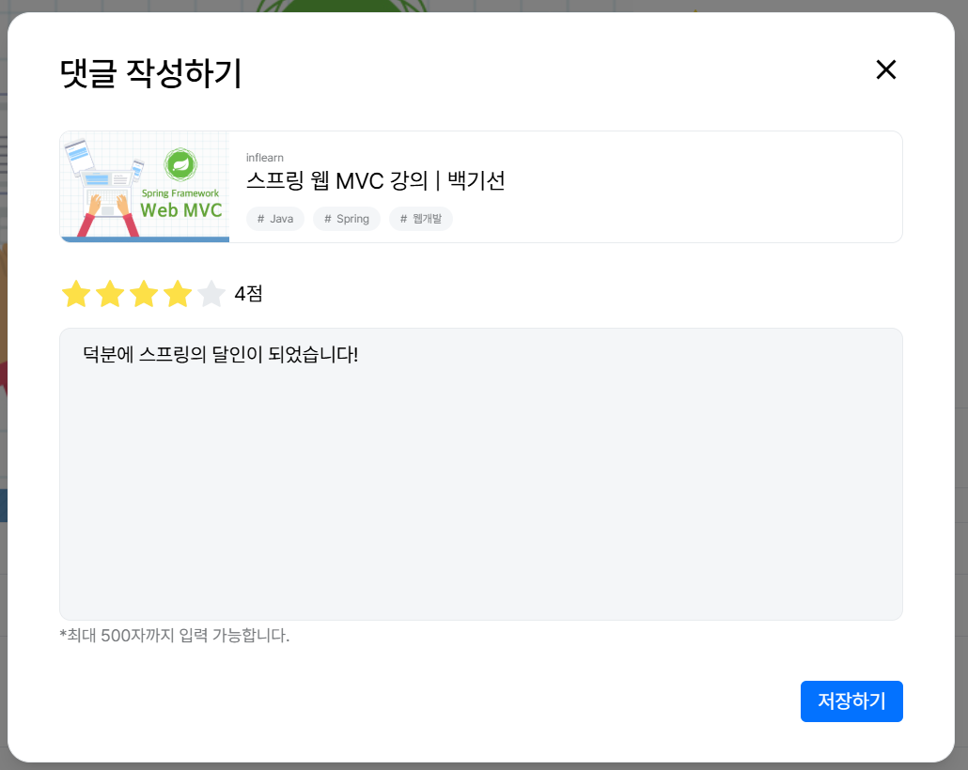

* 평점 및 리뷰 남기기

1. **프로필 ( Bookmark, Todo list )**

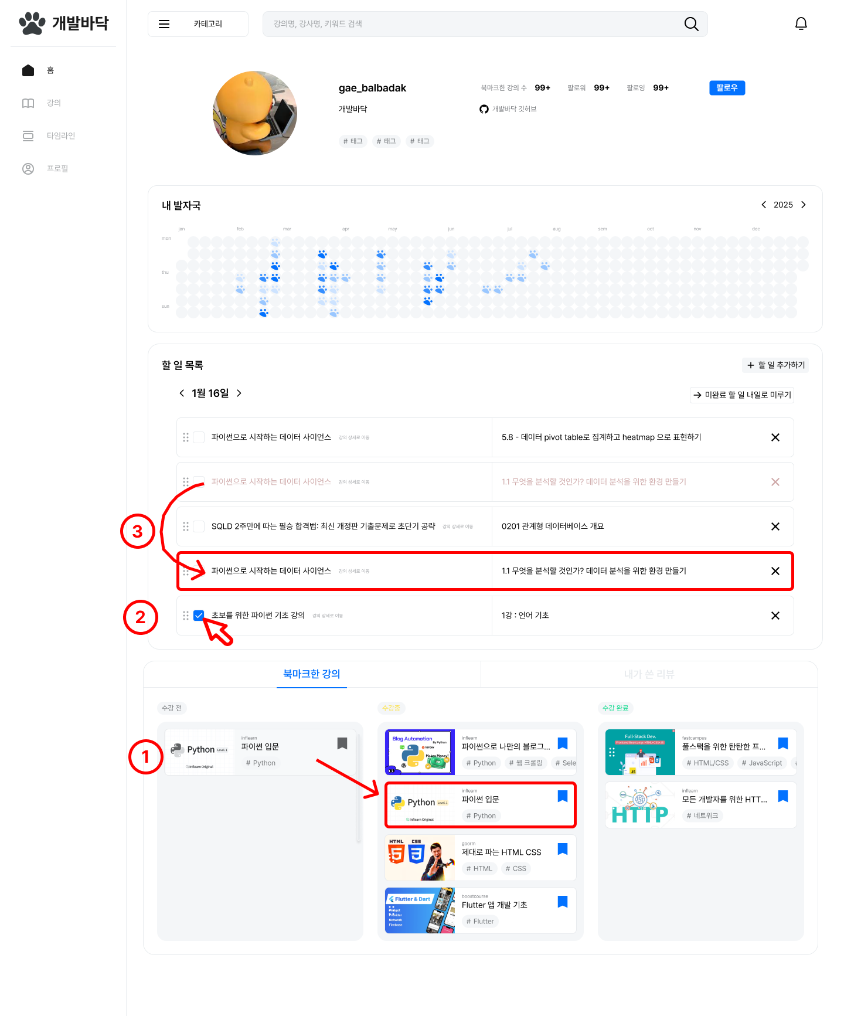

1. 북마크 상태 변경 (drag & drop으로 칸반보드 이동)
2. todo 완료 표시 버튼
3. todo 위치 변경 (drag & drop으로 이동)

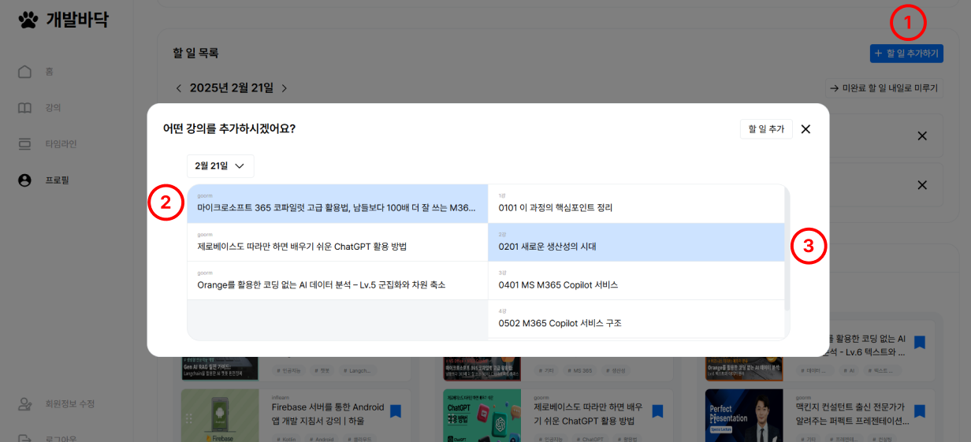

1. todo 추가 버튼
2. todo 강의 선택
3. todo 할 세부 강의 선택
4. 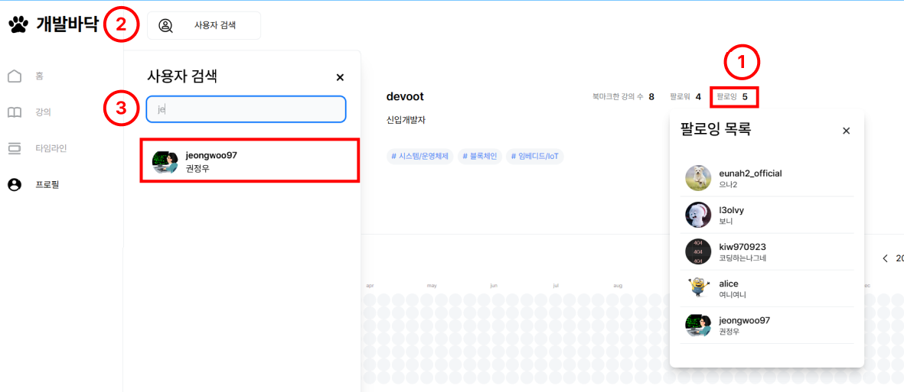**타 계정 프로필 탐색, 팔로우**
5. 팔로우 목록 확인 (팔로잉하는 사용자 클릭하면 프로필 페이지로 이동)
6. 사용자 검색 버튼
7. 검색된 사용자 누르면 프로필 페이지로 이동

* 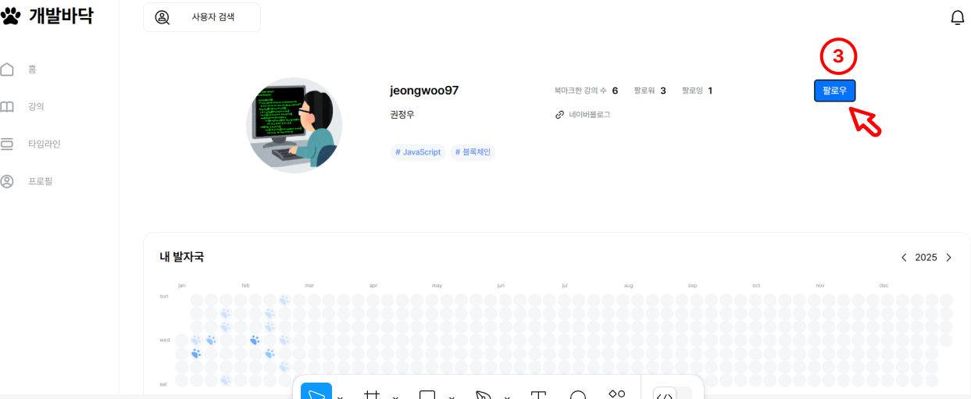 팔로우 버튼

1. **타임라인**

